Тематическое консультирование граждан по вопросам качества и безопасности детских товаров и выбору новогодних подарков.
13.12.2022
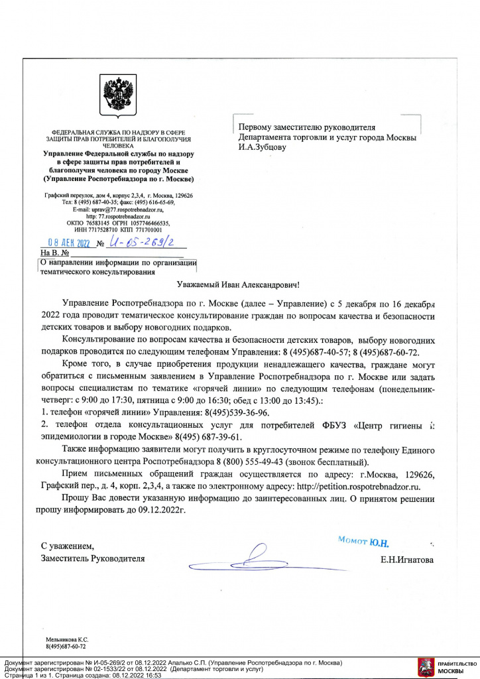

Адрес страницы: http://izmaylowo.mos.ru/the-consumer-market-and-services/useful-information/detail/11287898.html
Управа района Измайлово города Москвы

